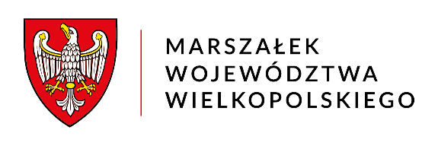
Poznań, 20.02.2024 r.

DO-I-3.0811.1.2024

Informacja o działaniach podejmowanych wobec organów samorządu województwa wielkopolskiego przez podmioty wykonujące zawodowo
działalność lobbingową w roku 2023

Działając na podstawie art. 18 ustawy z dnia 7 lipca 2005 r. o działalności lobbingowej
w procesie stanowienia prawa (Dz. U. 2017 r. poz. 248) informuję, że w roku 2023 do Urzędu Marszałkowskiego Województwa Wielkopolskiego w Poznaniu nie wpłynęło żadne wystąpienie od podmiotów wykonujących zawodową działalność lobbingową w procesie stanowienia prawa przez organy samorządu województwa wielkopolskiego.

Marszałek Województwa
Marek Woźniak

